Consultas Básicas

- Ver todos los empleados:


Resultado
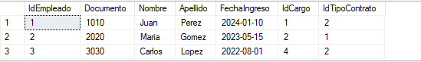

- Empleados con contrato Indefinido


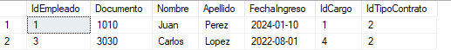
Resultado

- Cargos con salario mayor a 3 millones


Resultado


Consultas Intermedias

- Empleados con nombre, cargo y departamento
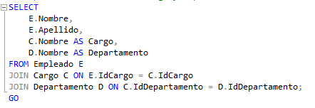

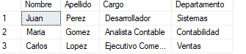
Resultado

- Total, devengado por empleado

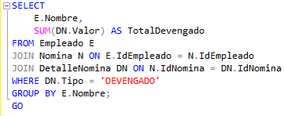

Resultado


- Total, deducciones por empleado
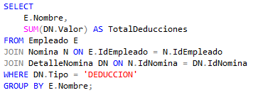

Resultados

